大阪府の食に関する情報発信について（平成2８年1月～12月）
資料２
１ 食の安全安心メールマガジンによる情報提供
メールマガジンでは、関係各室・課等より広く収集した食の情報を６つのカテゴリーに分類し、簡潔かつ分かりやすい表現で、迅速に提供するよう努めた。
また、メールマガジンの登録者を増やすために、イベント会場で直接事業者や消費者にPRするとともに、業界新聞なども活用し、メールマガジンの周知に努めた。
（１）情報発信回数及び内容（単位：回）
カテゴリー名 | 情報発信回数 |  |  | 情報発信の内容
カテゴリー名 | H26 | H27 | H28 | 内容 | H28内訳
食に関する  緊急情報 | 30 | 23 | 36 | 貝毒検査結果に関する情報 | 20
 |  |  |  | 食中毒の発生、注意喚起 | 11
 |  |  |  | 食品衛生法違反事例 | 3
 |  |  |  | その他（健康食品、食品添加物に関する情報等） | 2
食品の放射性物質関連情報 | 40 | 41 | 18 | 食品の出荷制限・解除 | 18
食品等の  自主回収情報  ※数件まとめて発信する場合があるため、発信回数と内訳は一致しない。 | 82 | 112 | 105 | 品質不良（風味異常・カビの発生等） | 48
 |  |  |  | 表示不備（アレルギー・期限・保存方法） | 42
 |  |  |  | 異物混入（ガラス片・虫等） | 28  141
 |  |  |  | 規格基準不適（残留農薬・添加物等） | 17
 |  |  |  | 容器包装不良（ピンホール等） | 4
 |  |  |  | その他 | 2
食に関する  イベント情報 | 43 | 47 | 41 | 食の安全安心に関するシンポジウム・学習会 | 15
 |  |  |  | 大阪産（もん）等、農に関するイベント | 9
 |  |  |  | 食育に関するイベント、セミナー等 | 7
 |  |  |  | 食中毒予防キャンペーン | ５
 |  |  |  | その他の学習会、イベント等 | ５
法改正や通知等の事業者向け情報 | 53 | 52 | 61 | 事業者向けイベント、セミナー | 31
 |  |  |  | 国からの通知 | 18
 |  |  |  | その他（大阪府からのお知らせ、通知等） | 12
知っトク!!食の情報  （旧：その他のお知らせ） | 31 | 34 | 46 | 大阪版食の安全安心認証制度認証施設の紹介 | 19
 |  |  |  | 食に関する豆知識情報等 | 8
 |  |  |  | その他（監視指導計画策定等） | 19
合計 | 279 | 309 | 307

[試行版]食品衛生いろはの「い」* | － | ― | ６ | 食品衛生の基礎知識 | ６
*事業者向け食品衛生知識の普及啓発のため、手軽に学べるツールの一つとして平成28年10月より配信

（２）登録情報
①登録件数（単位：件） ②登録区分（単位：％）
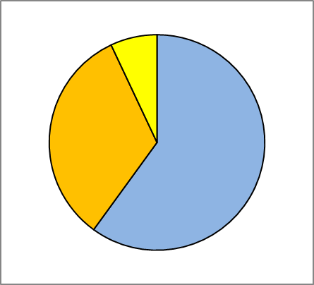 ③登録区分別選択率
 | 平成26年 | 平成27年 | 平成2８年
件数 | 5,199 | 6,039 | 6,825
事業者
60％
消費者
33％
行政
7％
全体（単位：％） 消費者 （単位：％）
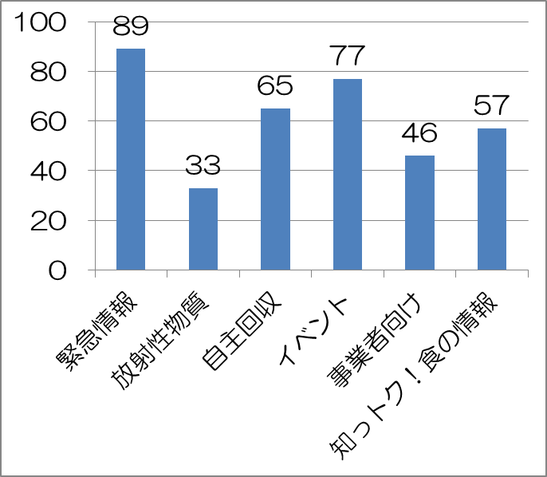

事業者（単位：％） 行政関係者（単位：％）
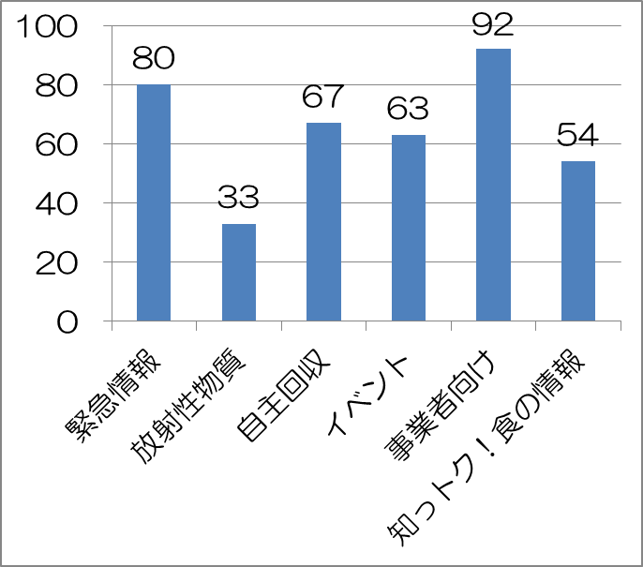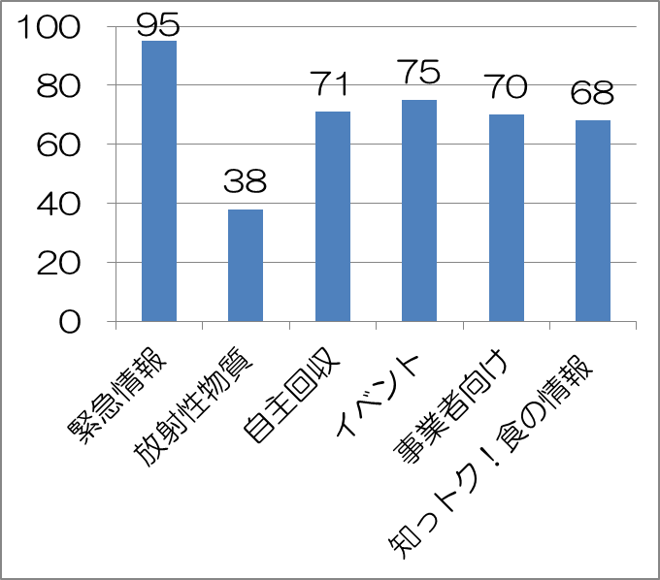

２ ホームページによる情報提供
欲しい情報がすぐに収集できるように、様々な情報を集約し府民に分かりやすいページ作りに努めた。

〇各課の主な事業ページ （★新たに資料に追加した事業ページ）
 | 平成2６年 |  | 平成27年 |  |  |  | 平成28年
 | セッション数 | ページ  ビュー数 | セッション数 |  | ページ  ビュー数 |  | セッション数 | ページ  ビュー数
食の安全推進課
食の安全安心の取組 | 4,225 | 14,367 | 3,642 |  | 5,384 |  | 2,579 | 4,923
★食品等の自主回収情報 | 30,620 | 42,002 | 30,737 |  | 40,035 |  | 39,402 | 57,736
大阪版食の安全安心認証制度 | 5,461 | 6,925 | 6,864 |  | 8,848 |  | 6,517 | 8,568
施設に対する行政処分等の  情報 | 13,750 | 19,659 | 21,347 |  | 26,417 |  | 20,784 | 26,754
食品等の違反の情報 | 8,481 | 12,380 | 13,401 |  | 16,838 |  | 12,142 | 16,189
食品の安全性確保について  （放射性物質関連） | 4,732 | 5,915 | 5,100 |  | 6,329 |  | 2,890 | 3,529
健康づくり課
食育の推進 | 2,391 | 3,029 | 3,191 |  | 3,935 |  | 2,965 | 3,647
消費生活センター
大阪府の処分事業者一覧 | 2,821 | 3,923 | 2,717 |  | 4,315 |  | 2,670 | 4,577
消費生活相談窓口の紹介 | 3,731 | 4,378 | 3,932 |  | 4,550 |  | 4,381 | 4,950
大阪府消費生活センターの  ご案内 | 3,373 | 3,850 | 3,241 |  | 3,677 |  | 2,717 | 3,127
緊急情報・ニュース＆  トピックス一覧 | 1,095 | 1,382 | 979 |  | 1,143 |  | 954 | 1,064
農政室
朝市・直売所の紹介 | 55,145 | 66,138 | 60,275 |  | 72,847 |  | 52,406 | 61,844
なにわ特産品 | 37,480 | 56,679 | 40,516 |  | 62,717 |  | 41,055 | 59,382
貸し農園・レクレーション農園 | 19,544 | 23,596 | 1４,961 |  | 1７,867 |  | 12,021 | 13,747
なにわの伝統野菜 | 23,816 | 36,181 | 26,571 |  | 38,668 |  | 23,454 | 32,569
大阪エコ農産物認証制度 | 6,149 | 7,390 | 6,223 |  | 7,657 |  | 5,538 | 6,555
流通対策室
大阪産（おおさかもん） | 43,501 | 64,730 |  | 40,954 |  | 58,470 | 36,557 | 61,020
★大阪の特産品  （大阪産（もん）名品）＊ | 19,841 | 25,586 |  | 17,153 |  | 22,599 | 14,940 | 18,556
＊「大阪府Eマーク食品」は平成27年度末で終了したため資料から削除

※事業ページ毎の閲覧状況は以下の２つの指標で評価できる。
・セッション数：ページが表示された回数で、Webブラウザ（InternetExplorerなど）を連続して起動している間は同じページを何度閲覧しても、１カウントしか計上されない。
・ページビュー数：ページが表示された回数で、同じページでも、閲覧した回数分カウントされる。
３ 食品等の自主回収情報
食の安全安心推進条例第20条に基づき食品等の自主回収着手報告のあった事例について、ホームページにて情報を公表するとともに、食の安全安心メールマガジンで、情報を発信した。

〇大阪府に報告のあった自主回収情報件数 （単位：件）
 | 平成2６年 |  |  | 平成2７年 |  |  | 平成2８年
 | 大阪府 | 他府県 | 合計 | 大阪府 | 他府県 | 合計 | 大阪府 | 他府県 | 合計
公表 | 24 | 68 | 92 | 39 | 93 | 132 | 44 | 97 | 141
公表対象外 * | ２ | 182 | 184 | 2 | 170 | 172 | 8 | 145 | 153
合計 | 26 | 250 | 276 | 41 | 263 | 304 | 52 | 242 | 294
※健康被害を起こす恐れがないもの、回収品の販売先がすべて判明しているもの、府民に販売
されていないことが明らかなもの等については公表対象外としている。

４ 大阪府庁職員ブログ
「こころちゃん通信」として、条例に基づく制度の紹介や食中毒の注意喚起情報など計４回掲載した。

５ 法・条例違反に関する情報
食中毒発生に伴い施設に対し行政処分を行った事例や、食品等の違反に伴い行政処分等の措置を講じた事例については、ホームページやメールマガジンを活用して公表を行った。食品衛生上の被害拡大防止、注意喚起等の必要がある場合は、併せて報道機関に資料を提供した。

〇公表件数（平成28年） （単位：件）
 | 違反事例 | 違反件数 | HPによる  公表件数 | 報道機関への  資料提供数
食品  衛生法 | 食中毒等に伴い、府が営業の禁止･停止等の処分を行ったもの  （参考）府管内の食中毒発生件数（速報）32件 | 21 | 21 | ６
食品  衛生法 | 違反食品に対し、府が回収命令・販売禁止命令等の処分を行ったもの | 4 | ３ | 3
食品  衛生法 | 府が違反を発見し、他自治体へ通報したもの | 1 | 1 | 1
食品  表示法 | 府が指示・公表・命令を行ったもの | ０ | ０ | ０
条例 | 府が営業の禁止･停止等の処分を行ったもの  （大阪府ふぐ販売営業等の規制に関する条例） | １ | １ | 0

６ ポスター・チラシ等による情報提供
配布物 | 配布場所 | 部数 （千の位までの概数）
食中毒予防の啓発
各種ポスター  ・食中毒予防啓発ポスター  ・食の安全安心顕彰制度ポスター | 保健所、イベント会場、講習会等 | 4,000部  200部
各種リーフレット  ・「ノロウイルス食中毒にご注意！」  ・「手洗いの手順」  ・「カンピロバクター食中毒にご用心！」  ・「おいしく安全にお肉を食べよう」 | 保健所、イベント会場、講習会等 | 30,000部  25,000部  30,000部  10,000部
各種テキスト  ・「食中毒を防ぐには」  ・「食中毒を防ぐには（別冊）」 | 保健所、イベント会場、講習会等 | 15,000部  10,000部
制度の紹介
各種チラシ  ・食の安全安心メールマガジンの新規登録者募集  ・大阪版食の安全安心認証制度 | 保健所、関係機関、  イベント会場等 | 10,000部  15,000部
食育の推進
各種リーフレット  ・「働き盛りのあなたへ贈る 食育ガイド」  ・「楽しい食生活を送るために」  ・「低栄養を予防するための食生活のポイント」  ・「これならできる！適塩生活・これならできる！  野菜バリバリ生活」  ・「健康づくりに役立つ食品表示ガイド」  ・『外食もヘルシーに「健康づくり応援団」のお店が  おすすめです！』 | 保健所、関係機関、  イベント会場、講座等 | 50,000部  10,000部  10,000部  3,000部  3,000部  5,000部
各種クリアファイル、マグネット  ・野菜バリバリ朝食モリモリ（子ども向け）  ・外食・中食でも、もっと野菜料理を！（大人向け）  ・野菜は１日５皿食べよう！1・2・2マグネット | 保健所、関係機関、  イベント会場等 | ５,000部  5,000部  2,000部
大阪産（もん）の紹介
大阪産（もん）大集合 ポスター  チラシ | 市役所・直売所、  公共交通機関等 | 300部  50,000部
英語版 大阪産（もん）パンフレット | 香港を含むイベント  会場等 | 5,000部
大阪産（もん）名品を紹介するパンフレット | イベント会場等 | 30,000部

【参考】食品衛生いろはの「い」＜配信例＞

件名：「食品衛生いろはの『い』」 第３回目【整頓】 16.11.10配信

本文：
【３】「整頓」について勉強しましょう。
「整頓」とは、「必要なものの置き場所、個数、置き方を明確にする」、「必要なものを、必要な時に、必要な分だけ取り出せるようにする」ことです。次の点に気を付けて、製造室の整頓を心掛けてください。

①食品庫や冷蔵庫内では、置き場所を決めて名札を付け、誰でもすぐに探せるようにする。
②使用した後は、必ず元の場所に戻す。
③先入れ、先出しが出来るよう、賞味・消費期限の近いものは手前に、新しいものを奥に保管する。
④小分けした容器には、必ず内容物が何かを書いておく。（ペットボトルに小分けした消毒剤や洗剤を水と誤って焼酎を割り、お客様に提供した事例などがあります。）

「整頓＝定位置保管」が出来ていると、必要なものがすぐに見つかるため、業務もはかどります。賞味・消費期限が切れて使用できなくなる食材が発生することもなく、経済的な損失も無くせます。

ポイント：「整頓は、必要なときにすぐに取り出せるよう、決められた場所に保管すること」

